Etwinning projemiz ”Cultural Heritage-Folk Dance as a Reflection of Local Culture” Logo ve Afişi seçildi.
Özel Nazilli Dört Renk Okulları olarak iki öğretmenimizle yürüttüğümüz ”Cultural Heritage-Folk Dance as a Reflection of Local Culture” adlı projemizin afiş ve logo tasarımları, proje öğrencilerimiz tarafından Web2.0 araçlarından Canva, Logomaker ve Picsart kullanılarak yapıldı ve okul içinde oylamaya sunuldu. Oylama sonucu 10B sınıfından Ali’nin afişi ve Ayla’nın logosu, 10c sınıfından Göktuğ’un afiş ve logosu en çok oyu aldı. Ankete katılan tüm öğrenci ve öğretmenlerimize teşekkür ederiz.
Özlem Özcan/Özel Nazilli Dört Renk Sümer Anadolu Lisesi
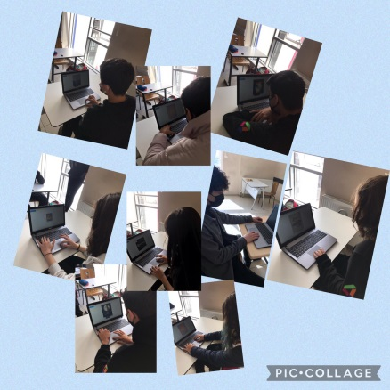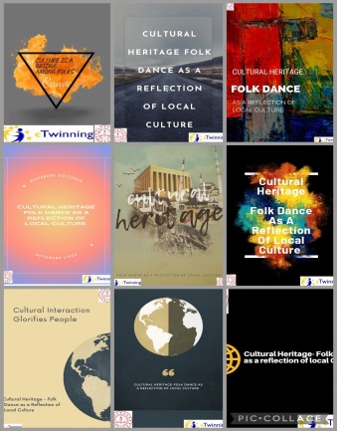
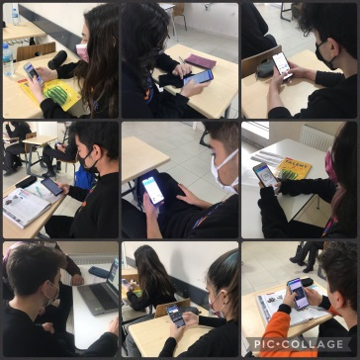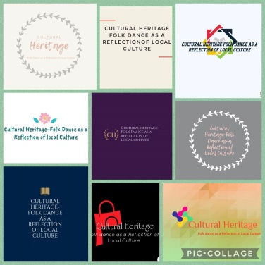

Arif Sertaç Uranlı/Özel Nazilli Dört Renk Sümer Anadolu Lisesi
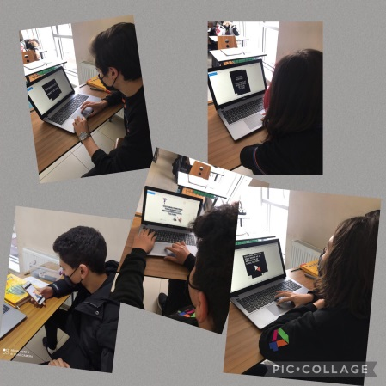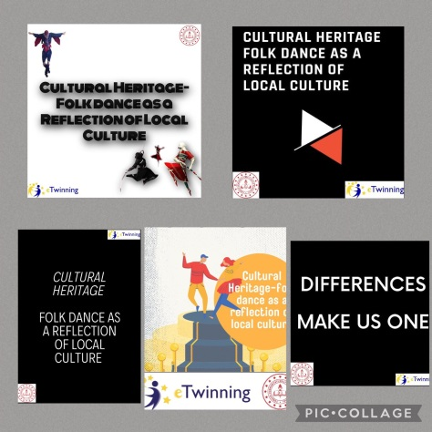
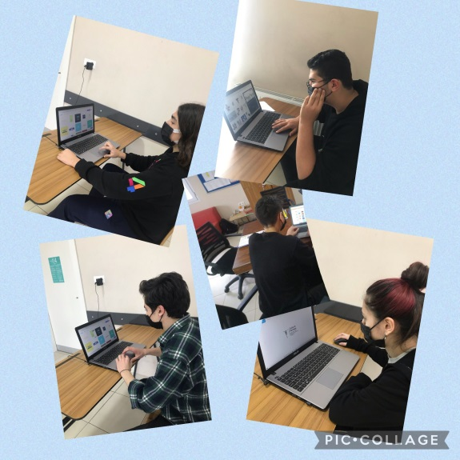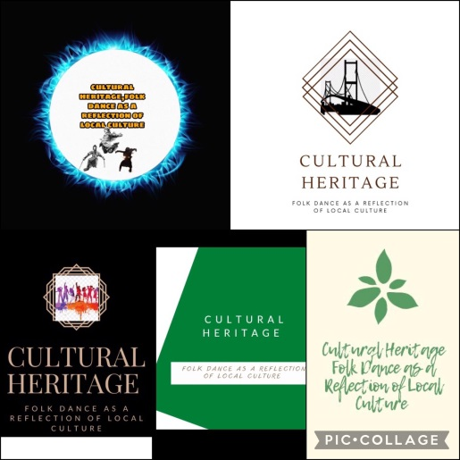

İKİNCİ HABER...................................
PROJEMİZDE 8 ŞUBAT GÜVENLİ İNTERNET GÜNÜ ETKİNLİKLERİMİZ
”Cultural Heritage-Folk Dance as a Reflection of Local Culture” adlı Etwinning projemizin Güvenli İnternet Günü etkinlikleri öğrencilerimiz tarafından yapıldı. Proje öğrencilerimiz bir slogan kullanarak afiş tasarladılar ve afişlerini jigsaw planet aracıyla yapboza dönüştürüp uyguladılar.
Özlem Özcan/Özel Nazilli Dört Renk Sümer Anadolu Lisesi
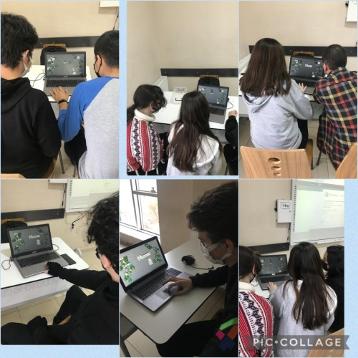
Arif Sertaç Uranlı/Özel Nazilli Dört Renk Sümer Anadolu Lisesi
